Анкета животного без владельца от 01.04.2023г.

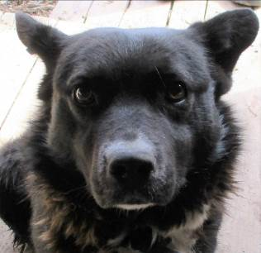 | Дата отлова, место (район, улица, дом) | Красноармейский район, ул. 50 лет Октября
 | Пол животного | Самка – голубая бирка (ст.бирка МБУ «Северное»)
 | Дата вакцинации | Карантин СББЖ
 | Дата кастрации/стерилизации | -
 | Дата выпуска, место (район, улица, дом) | 20.04.2023 г. – среда обитания
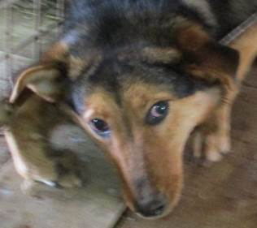 | Дата отлова, место (район, улица, дом) | Красноармейский район, ул. Мачтозаводская
 | Пол животного | Самка – 1441/2023
 | Дата вакцинации | 12.04.2023 г. - Рабикан
 | Дата кастрации/стерилизации | 12.04.2023 г.
 | Дата выпуска, место (район, улица, дом) | 28.04.2023 г. – среда обитания
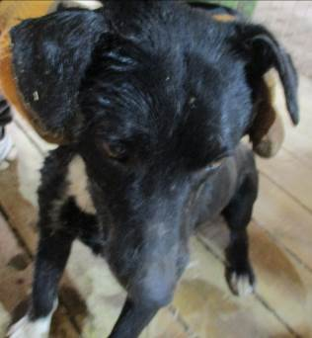 | Дата отлова, место (район, улица, дом) | Красноармейский район, ул. Мачтозаводская
 | Пол животного | Самец – 1437/2023
 | Дата вакцинации | 12.04.2023 г. - Рабикан
 | Дата кастрации/стерилизации | 14.04.2023 г.
 | Дата выпуска, место (район, улица, дом) | 20.04.2023 г. – среда обитания
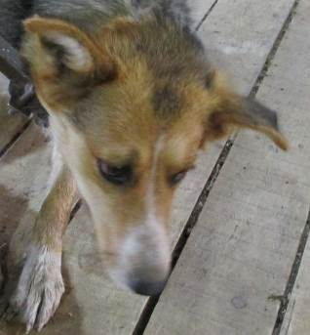 | Дата отлова, место (район, улица, дом) | Красноармейский район, ул. Мачтозаводская
 | Пол животного | Самка – 1443/2023
 | Дата вакцинации | 12.04.2023 г. - Рабикан
 | Дата кастрации/стерилизации | 14.04.2023 г.
 | Дата выпуска, место (район, улица, дом) | 20.04.2023 г. – среда обитания
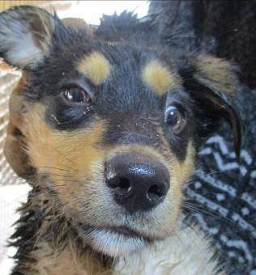 | Дата отлова, место (район, улица, дом) | Красноармейский район, ул. Мачтозаводская
 | Пол животного | Самец – 1449/2023
 | Дата вакцинации | 12.04.2023 г. - Рабикан
 | Дата кастрации/стерилизации | 12.04.2023 г.
 | Дата выпуска, место (район, улица, дом) | 20.04.2023 г. – среда обитания
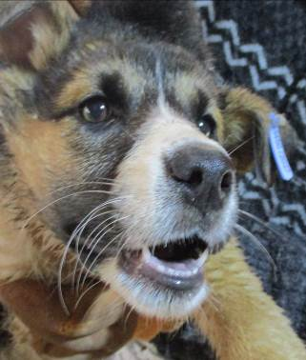 | Дата отлова, место (район, улица, дом) | Красноармейский район, ул. Мачтозаводская
 | Пол животного | Самка – 1450/2023
 | Дата вакцинации | 12.04.2023 г. - Рабикан
 | Дата кастрации/стерилизации | 12.04.2023 г.
 | Дата выпуска, место (район, улица, дом) | 20.04.2023 г. – среда обитания
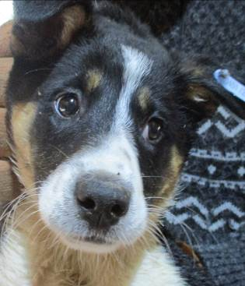 | Дата отлова, место (район, улица, дом) | Красноармейский район, ул. Мачтозаводская
 | Пол животного | Самка – 1451/2023
 | Дата вакцинации | 12.04.2023 г. - Рабикан
 | Дата кастрации/стерилизации | 12.04.2023 г.
 | Дата выпуска, место (район, улица, дом) | 20.04.2023 г. – среда обитания
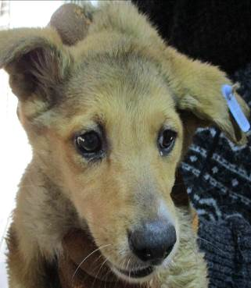 | Дата отлова, место (район, улица, дом) | Красноармейский район, ул. Мачтозаводская
 | Пол животного | Самка – 1452/2023
 | Дата вакцинации | 12.04.2023 г. - Рабикан
 | Дата кастрации/стерилизации | 12.04.2023 г.
 | Дата выпуска, место (район, улица, дом) | 20.04.2023 г. – среда обитания
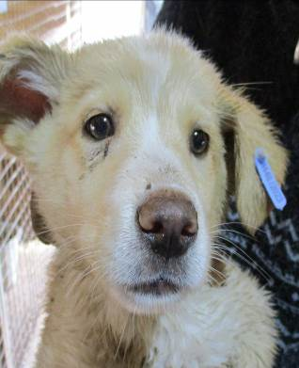 | Дата отлова, место (район, улица, дом) | Красноармейский район, ул. Мачтозаводская
 | Пол животного | Самец – 1448/2023
 | Дата вакцинации | 12.04.2023 г. - Рабикан
 | Дата кастрации/стерилизации | 12.04.2023 г.
 | Дата выпуска, место (район, улица, дом) | 20.04.2023 г. – среда обитания
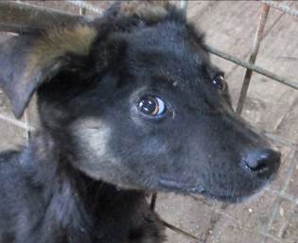 | Дата отлова, место (район, улица, дом) | Красноармейский район, ул. Оросительная
 | Пол животного | Самец – 1457/2023
 | Дата вакцинации | 12.04.2023 г. - Рабикан
 | Дата кастрации/стерилизации | 12.04.2023 г.
 | Дата выпуска, место (район, улица, дом) | 20.04.2023 г. – среда обитания
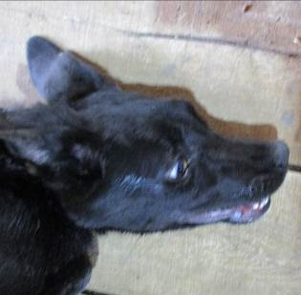 | Дата отлова, место (район, улица, дом) | Красноармейский район, ул. Оросительная
 | Пол животного | Самец – 1454/2023
 | Дата вакцинации | 12.04.2023 г. - Рабикан
 | Дата кастрации/стерилизации | 12.04.2023 г.
 | Дата выпуска, место (район, улица, дом) | 20.04.2023 г. – среда обитания

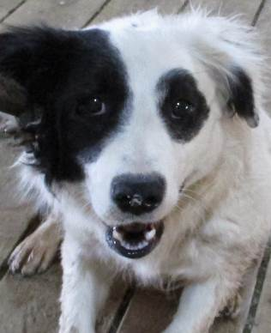 | Дата отлова, место (район, улица, дом) | Красноармейский район, пос. Соляной
 | Пол животного | Самка – 1438/2023
 | Дата вакцинации | 12.04.2023 г. - Рабикан
 | Дата кастрации/стерилизации | 17.04.2023 г.
 | Дата выпуска, место (район, улица, дом) | 20.04.2023 г. - договор
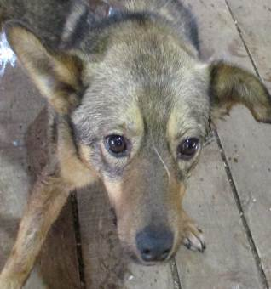 | Дата отлова, место (район, улица, дом) | Красноармейский район, пос. Соляной
 | Пол животного | Самец – 1439/2023
 | Дата вакцинации | 12.04.2023 г. - Рабикан
 | Дата кастрации/стерилизации | -
 | Дата выпуска, место (район, улица, дом) | 20.04.2023 г. - договор
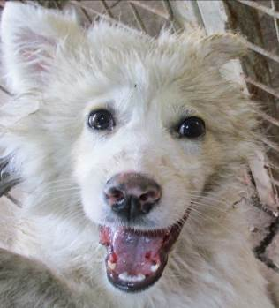 | Дата отлова, место (район, улица, дом) | Красноармейский район, пос. Соляной
 | Пол животного | Самец – 1456/2023
 | Дата вакцинации | 12.04.2023 г. - Рабикан
 | Дата кастрации/стерилизации | 12.04.2023 г
 | Дата выпуска, место (район, улица, дом) | 28.04.2023 г. – среда обитания
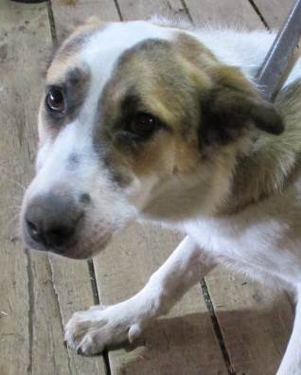 | Дата отлова, место (район, улица, дом) | Красноармейский район, пос. Соляной
 | Пол животного | Самка – 1442/2023
 | Дата вакцинации | 12.04.2023 г. - Рабикан
 | Дата кастрации/стерилизации | -
 | Дата выпуска, место (район, улица, дом) | 28.04.2023 г. – среда обитания
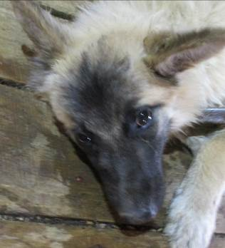 | Дата отлова, место (район, улица, дом) | Красноармейский район, пос. Соляной
 | Пол животного | Самец – 1440/2023
 | Дата вакцинации | 12.04.2023 г. - Рабикан
 | Дата кастрации/стерилизации | 18.04.2023 г.
 | Дата выпуска, место (район, улица, дом) | 28.04.2023 г. – среда обитания
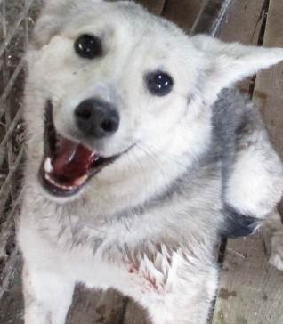 | Дата отлова, место (район, улица, дом) | Советский район, пр-т Университетский
 | Пол животного | Самка – 1460/2023
 | Дата вакцинации | 12.04.2023 г. - Рабикан
 | Дата кастрации/стерилизации | 14.04.2023 г.
 | Дата выпуска, место (район, улица, дом) | 20.04.2023 г. – среда обитания
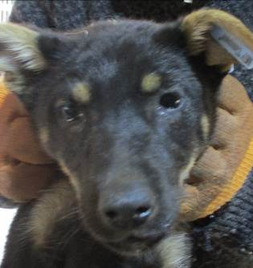 | Дата отлова, место (район, улица, дом) | Красноармейский район, ул. Сидорова
 | Пол животного | Самка – 1453/2023
 | Дата вакцинации | 12.04.2023 г. - Рабикан
 | Дата кастрации/стерилизации | 12.04.2023 г.
 | Дата выпуска, место (район, улица, дом) | 20.04.2023 г. – среда обитания
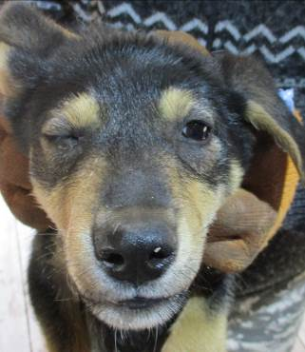 | Дата отлова, место (район, улица, дом) | Красноармейский район, ул. Сидорова
 | Пол животного | Самец – 1455/2023
 | Дата вакцинации | 12.04.2023 г. - Рабикан
 | Дата кастрации/стерилизации | 12.04.2023 г.
 | Дата выпуска, место (район, улица, дом) | 20.04.2023 г. – среда обитания
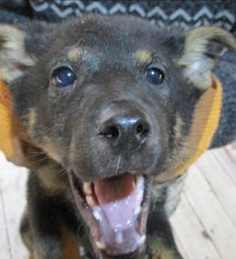 | Дата отлова, место (район, улица, дом) | Красноармейский район, ул. Сидорова
 | Пол животного | Самец – 1458/2023
 | Дата вакцинации | 12.04.2023 г. - Рабикан
 | Дата кастрации/стерилизации | 12.04.2023 г.
 | Дата выпуска, место (район, улица, дом) | 20.04.2023 г. – среда обитания
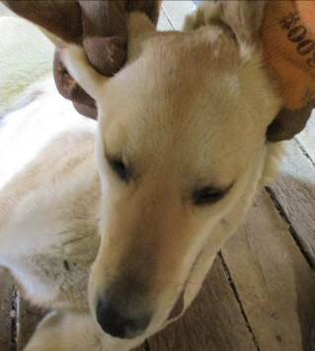 | Дата отлова, место (район, улица, дом) | Советский район, ул. Казахская
 | Пол животного | Самка – оранжевая бирка
 | Дата вакцинации | -
 | Дата кастрации/стерилизации | -
 | Дата выпуска, место (район, улица, дом) | 04.04.2023 г. – БФПБЖ «ЛИСЕНА»
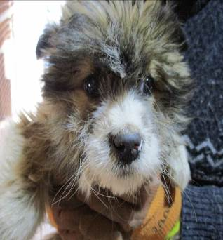 | Дата отлова, место (район, улица, дом) | Красноармейский район, ул. Клавы Панчишкиной
 | Пол животного | Самка – 1445/2023
 | Дата вакцинации | 12.04.2023 г. - Рабикан
 | Дата кастрации/стерилизации | 12.04.2023 г.
 | Дата выпуска, место (район, улица, дом) | 20.04.2023 г. – среда обитания

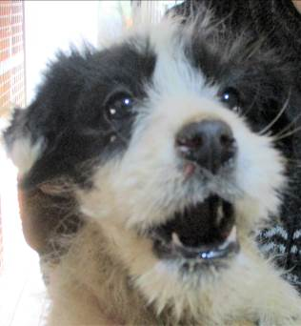 | Дата отлова, место (район, улица, дом) | Красноармейский район, ул. Клавы Панчишкиной
 | Пол животного | Самка – 1447/2023
 | Дата вакцинации | 12.04.2023 г. - Рабикан
 | Дата кастрации/стерилизации | 12.04.2023 г.
 | Дата выпуска, место (район, улица, дом) | 20.04.2023 г. – среда обитания
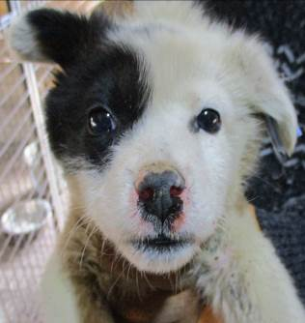 | Дата отлова, место (район, улица, дом) | Красноармейский район, ул. Клавы Панчишкиной
 | Пол животного | Самец – 1446/2023
 | Дата вакцинации | 12.04.2023 г. - Рабикан
 | Дата кастрации/стерилизации | 12.04.2023 г.
 | Дата выпуска, место (район, улица, дом) | 20.04.2023 г. – среда обитания
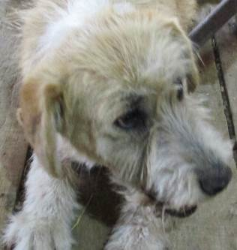 | Дата отлова, место (район, улица, дом) | Красноармейский район, ул. Клавы Панчишкиной
 | Пол животного | Самка – 1444/2023
 | Дата вакцинации | 12.04.2023 г. - Рабикан
 | Дата кастрации/стерилизации | 14.04.2023 г.
 | Дата выпуска, место (район, улица, дом) | 20.04.2023 г. – среда обитания
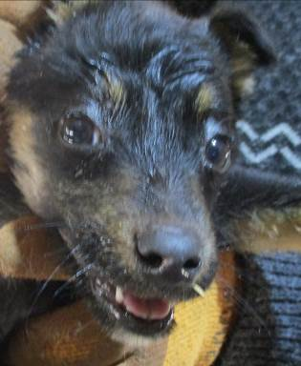 | Дата отлова, место (район, улица, дом) | Красноармейский район, ул. Клавы Панчишкиной
 | Пол животного | Самец – 1459/2023
 | Дата вакцинации | 12.04.2023 г. - Рабикан
 | Дата кастрации/стерилизации | 12.04.2023 г.
 | Дата выпуска, место (район, улица, дом) | 20.04.2023 г. – среда обитания

